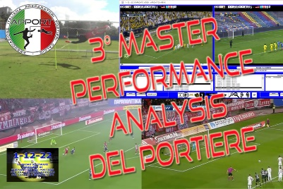

# ASSOCIAZIONE ITALIANA PREPARATORI DEI PORTIERI

**3° MASTER DI PERFORMANCE ANALYSIS DEL PORTIERE - ON LINE**

**IL CORSO E’ RISERVATO AI SOLI SOCI APPORT IN REGOLA CON LA QUOTA SOCIALE PER L’ANNO 2025**

**PREREQUISITI NECESSARI PER PARTECIPARE**

**BUONA CONOSCENZA DELL’USO DI PC WINDOWS E DELLE SUE APPLICAZIONI BASE**

ESSERE IN POSSESSO DELLA VERSIONE 5.07.120 DI 1-12-22 INSTALLATA E FUNZIONANTE SU UN PC WINDOWS CON INSTALLATO ALMENO **MSOFFICE 16 ORIGINALE** , OPPURE RUNTIME MS ACCESS. PER CHI AVESSE MAC DEVE INSTALLARE IN AUTONOMIA LA PARTIZIONE WINDOWS E IL SOFTWARE NECESSARIO PER PARTECIPARE AL CORSO. **NON E’ POSSIBILE PARTECIPARE CON TABLET.**

PER I PARTECIPANTI GIA’ IN POSSESSO DEL SOFTWARE SARA’ OFFERTO L’AGGIORNAMENTO ALLA VERSIONE 5.07.120, PER COLORO CHE NON SONO IN POSSESSO DEL SOFTWARE 1-12-22 **SARA’ INVIATA GRATUITAMENTE UNA VERSIONE ABILITATA FINO AL 30 MAGGIO 2026**

**AL MOMENTO DELL’ACCETTAZIONE DELL’ISCRIZIONE AL CORSO VERRA’ EFFETTUATO UN TEST PER LA VERIFICA DEL CORRETTO FUNZIONAMENTO DEL SOFTWARE CON CIASCUN PARTECIPANTE**

IL COSTO DI PARTECIPAZIONE AL CORSO E’ DI 159 EURO DA VERSARE IN VIA ANTICIPATA SUL CONTO DI APPORT IBAN: IT-21-E-05156-12600-CC0000033838 oppure PAYPAL info@apport.it

NOME E COGNOME DEL SOCIO: ________________________________________

INDIRIZZO :______________________________________________________________________________________

TELEFONO: _________________________________ MAIL : __________________________________

SQUADRA ALLENATA: ________________________________________

SISTEMA OPERATIVO DEL PC : __________________________________

VERSIONE DI MSACCESS : ___________________________________ ( ) PACCHETTO OFFICE ORIGINALE ( ) RUNTIME

|  |  |
| --- | --- |
| **LEZIONE** | **DATA** |
| **1** | **LUNEDI 29 SETTEMBRE 21.00** |
| **2** | **LUNEDI 6 OTTOBRE 21.00** |
| **3** | **LUNEDI 13 OTTOBRE 21.00** |
| **4** | **LUNEDI 20 OTTOBRE 21.00** |
| **5** | **LUNEDI 27 OTTOBRE 21.00** |
| **6** | **LUNEDI 3 NOVEMBRE 21.00** |

PER COMPLETARE L’ISCRIZIONE INVIARE IL PRESENTE MODULO ALLEGANDO LA RICEVUTA DI PAGAMENTO ALL’INDIRIZZO [info@apport.it](mailto:info@apport.it)

